En Opera (o cualquier browser sin VPN) debemos consultar nuestra dirección IP publica y anotar. *(También válida captura de pantalla)*



En Opera con VPN activada debemos consular nuestra ip y consultar su geolocalización (podemos hacerlo desde la página cual es mi IP) y anotar. *(también válida captura de pantalla)*



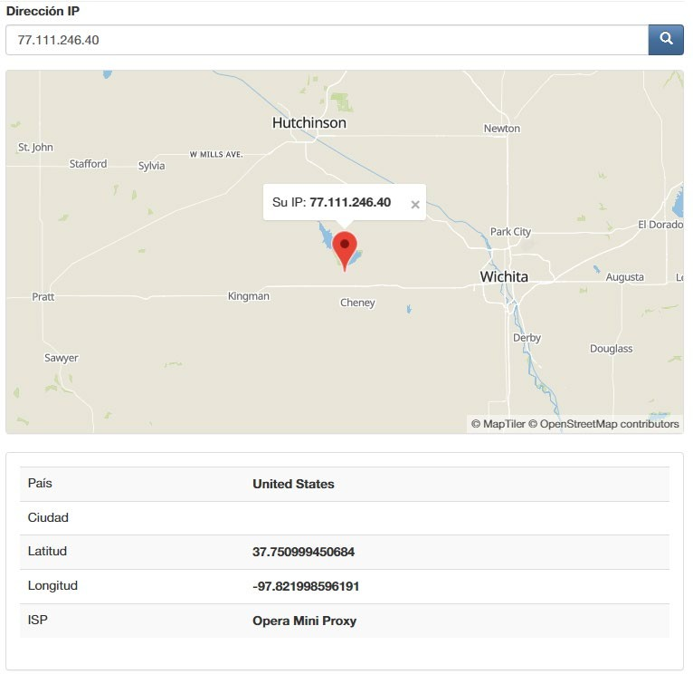

Con Tor y su red activada, debemos consultar nuestra ip y consultar la localización de la misma. *(También válida captura de pantalla)*

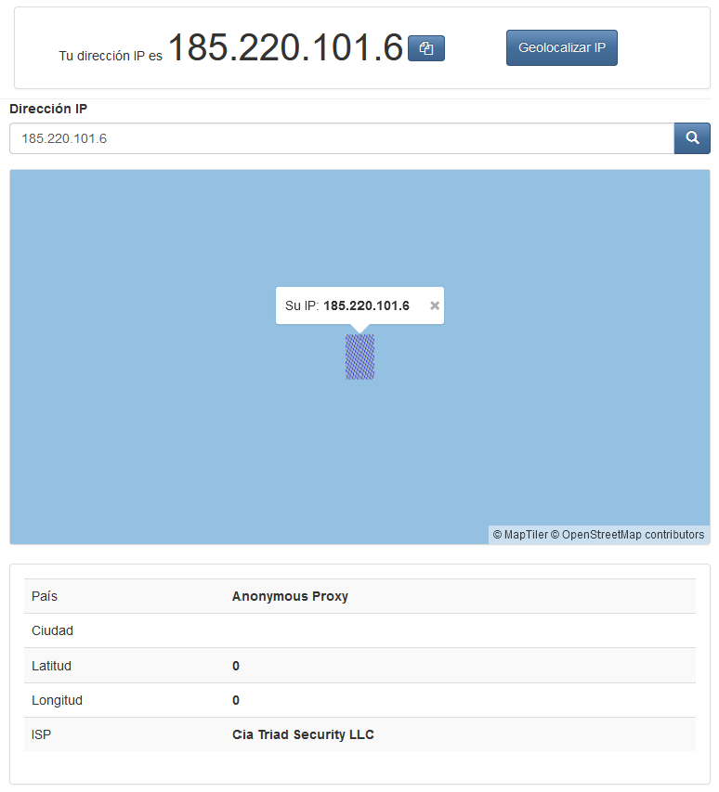

¿Las ip públicas son las mismas? ¿por qué?

No son las mismas. Opera y Tor modificaron las IP

¿Sin utilizar la VPN puedes ver el siguiente video? Ahora actívala e intenta verlo, ¿que es lo que sucedió? ¿Por qué?

Sin VPN El contenido no está disponible en nuestro país



Con VPN



Utilizando Tor ¿pudimos localizar la IP ?

Tor oculta la ip y la actividad que realizas en Internet a través de diferentes servidores Tor.

En Opera sin VPN debemos consultar nuestra velocidad de subida, bajada y el ping, anotar estos valores. *(También válida captura de pantalla)*

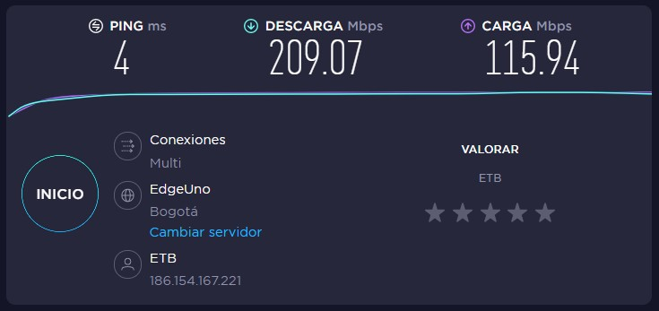

En Opera con VPN activada debemos consular nuestra velocidad de subida,bajada y el ping, anotando estos valores. *(También válida captura de pantalla)*

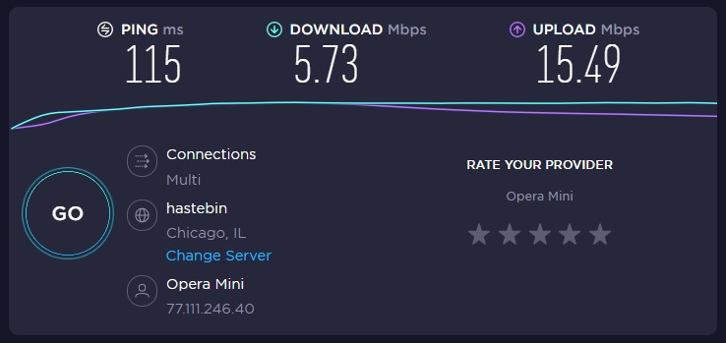

Con Tor y su red activada, debemos consultar nuestra velocidad de subida, bajada y el ping, anotando estos valores *(También válida captura de pantalla)*

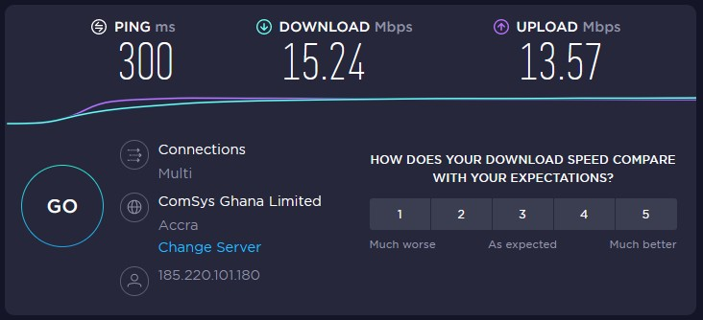

¿Las velocidades en los test son diferentes? ¿Por qué crees que sucede esto?

Porque con VPN el tráfico en vez de viajar directamente desde nuestro ordenador al destino, se desvía y se ve afectado por diferentes retardos y saturaciones que hacen que la velocidad se reduzca drásticamente.

¿Qué significa el valor del ping?

Es el tiempo exacto que demora un paquete de datos en ser enviado de un dispositivo a otro. Este se mide en milisegundos

El valor del ping, ¿varía entre las diferentes opciones? ¿Por qué?

Si, con VPN el ping es mucho mayor, debido a que por VPN se desvía el tráfico, este tarda más en llegar a destino.

